Консультация для родителей ***«Польза зимней прогулки»***

Зимние прогулки очень полезны и интересны для детей по нескольким причинам:

1. **Укрепление здоровья.**Прогулки на свежем воздухе способствуют укреплению иммунной системы детей, помогают им лучше справляться с вирусными и простудными заболеваниями. Гуляя зимой, когда на нас надето много одежды, особенно если двигаться активно, мы тратим больше усилий и энергии. Тратит ее и ребенок, даже если он просто перебирает ножками по дороге, копает снег, переваливается через сугроб или скатывается с родителями с горки. Так что зимняя прогулка волей-неволей дает нам физическую активность, а она в свою очередь стимулирует работу сердечно-сосудистой и иммунной систем.



1. **Физическое развитие.** В холодную погоду воздух становится более чистым и насыщенным кислородом, а вся пыль улавливается снегом. Свежий воздух очистит легкие от всего, что вдыхает ребенок в помещении, слизистые оболочки дыхательных путей начнут работать лучше, а кровь и соответственно все органы обогатятся кислородом. Во время прогулок дети активно двигаются, бегают, прыгают, играют в подвижные игры, что способствует развитию мышц, координации движений и выносливости. Гуляя, ребенок будет лучше расти и физически развиваться.
2. **Развитие социальных навыков.**На прогулках дети учатся общаться друг с другом, договариваться, помогать товарищам, что способствует развитию коммуникативных навыков.
3. **Познавательное развитие.**Во время прогулок дети знакомятся с окружающим миром, изучают природу, наблюдают за изменениями в погоде, что способствует развитию их познавательных способностей.

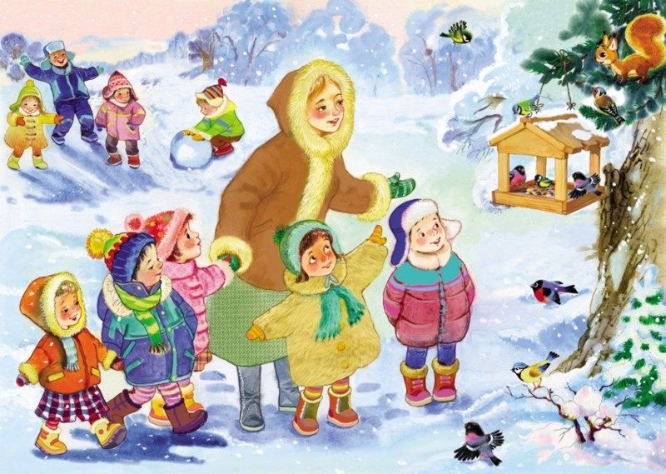

1. **Эмоциональное развитие.**Прогулки на свежем воздухе положительно влияют на эмоциональное состояние детей, помогают им снять напряжение, расслабиться и получить положительные эмоции.
2. **Укрепление семейных связей.**Зимние прогулки могут стать отличным поводом для семейного отдыха, когда родители могут провести время со своими детьми, пообщаться и укрепить семейные связи.

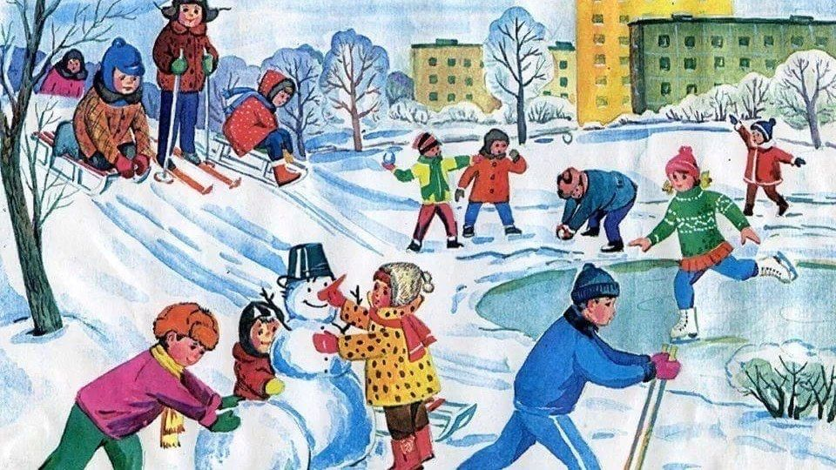

Таким образом, зимние прогулки в детском саду и во дворе по выходным, имеют множество преимуществ для физического, социального, познавательного и эмоционального развития детей. Они помогают укрепить здоровье, развить физические навыки, коммуникативные способности, творческие способности и семейные связи.